Git概念介绍

目录
1. 概述 1
2. 概念介绍 2
2.1 版本控制 2
2.1.1 集中式版本控制 2
2.1.2 分布式版本控制 2
2.2 Git服务器 2
2.3 仓库 2
2.3.1 裸库 2
2.3.2 远程仓库 2
2.3.3 本地仓库 3
2.4 分支 3
2.4.1 本地分支 3
2.4.2 远程分支 3
2.4.3 master分支 3
2.5 本地仓库分区 3
2.5.1 工作区 4
2.5.2 暂存区 4
2.5.3 版本库 4
2.6 commit 4
2.7 hooks 5
2.7.1 hooks是什么 5
2.7.2 hooks路径 5
2.7.3 hooks定制 5
2.8 fast-forward 5
2.9 merge 6
2.10 rebase 6
2.11 HEAD指针 7
2.12 Gerrit 7
2.13 Change-Id 7

概述
Git是目前功能最强大，适用性最强的版本控制管理工具，有种独孤求败的优越感，但要想将Git的优势发挥出来，必须对Git有比较深入的理解。
了解概念后，你会明白你使用Git在做什么？为什么要这么做？
在学习Git的过程中，会有一些概念困扰大家，本文档力求用最通俗的语言把Git的相关概念解释清楚。只涉及常用的概念，不涉及小众。
本文档将对如下概念进行阐述：
表 1-1 Git概念列表
概念 |  | 作用
版本控制 | 分布式版本控制
版本控制 | 集中式版本控制
Git服务器
仓库 | 裸库
仓库 | 远程仓库
仓库 | 本地仓库
分支 | 本地分支
分支 | 远程分支
分支 | 跟踪分支
本地仓库分区 | 工作区
本地仓库分区 | 暂存区
本地仓库分区 | 版本库
commit
hooks
fast-forward
merge
rebase
HEAD指针
Gerrit
Change-Id

概念介绍

版本控制
版本控制是维护工程蓝图的标准方法，也是一种软件工程技巧，能在软件开发过程中，协助确保不同开发人员所开发的同一工程都得到同步，书写项目历史。

集中式版本控制
在集中式版本控制系统中，版本库是集中存放在中央服务器的，而干活的时候，用的都是自己的电脑，所以要先从中央服务器取得最新的版本，然后开始干活，干完活了，再把自己的工作成果推送给中央服务器。
中央服务器就好比是一个图书馆，你要改一本书，必须先从图书馆借出来，然后回到家自己改，改完了，再放回图书馆。

分布式版本控制
分布式版本控制系统与集中式版本控制系统有何不同呢？分布式版本控制系统根本没有“中央服务器”，每个人的电脑上都是一个完整的版本库，这样，你工作的时候，就不需要联网了，因为版本库就在你自己的电脑上。
在实际使用分布式版本控制系统的时候，通常也有一台充当“中央服务器”的电脑，但这个服务器的作用仅仅是用来方便“交换”大家的修改，没有它大家也一样干活，只是交换修改不方便而已。
Git的优势不单是不需要联网这么简单，其优势主要表现在如下两个方面：
- 本地版本控制：Git本地拥有完整的版本库，可以进行本地提交，本地分支使用。
- 分支管理：Git拥有强大的分支管理功能，svn望尘莫及。

Git服务器
Git服务器review.tp-link.net充当的就是分布式版本控制系统中的“中央服务器”，工程师通过clone命令从服务器上获取代码仓库，修改完成后，通过push命令把工作成果推送到Git服务器上。
Git服务器部署有Gerrit代码评审系统，可用于代码评审，实现代码先评审再入库，而不是像svn那样先入库，再评审。

仓库

裸库
不带工作区的Git库，用于服务器建库。
作为开发工程师知道这个概念即可，不用深入了解。

远程仓库
保存于Git服务器上的版本库，其目的是为了共享使用。
远程仓库名字一般为 “origin”，在Git中并没有特殊含义，仅是一个被广泛使用的名字，origin是执行Git clone时默认的远程仓库的名字。

本地仓库
通过clone命令克隆到本地的代码仓库，本地仓库包括工作区和版本库（..git目录）。

分支
顾名思义，分支就是从主线上分离出来进行另外的操作，而又不影响主线，主线又可以继续干它的事，支做完事后合并到主线上，而分支的任务完成后就可以删掉了。这样是不是很方便，主线继续做它的事，分支用来解决临时需求，二者互不相干。
分支在实际中有什么用呢？假设你准备开发一个新功能，但是需要两周才能完成，第一周你写了50%的代码，如果立刻提交，由于代码还没写完，不完整的代码库会导致别人不能干活了。如果等代码全部写完再一次提交，又存在丢失每天进度的巨大风险。
你创建了一个属于你自己的分支，别人看不到，还继续在原来的分支上正常工作，而你在自己的分支上干活，想提交就提交，直到开发完毕后，再一次性合并到原来的分支上，这样，既安全，又不影响别人工作。
Git分支开销小，无论创建、切换和删除分支，Git在1秒钟之内就能完成！无论你的版本库是1个文件还是1万个文件。
Git鼓励频繁使用本地分支。

本地分支
本地分支就是我们可以通过git branch查看到的分支，也就是我们自己Git仓库所拥有的分支。

远程分支
远程分支更确切的叫法应该是本地远程分支，远程分支是对远程仓库的分支的索引，执行fetch命令后能看到服务器上的最新提交。它其实也是本地分支。只是我们无法移动它，必须要在和中心服务器交互根据服务器更新到本地来的代码移动的，远程分支的作用就是我们上次和中心服务器交互更新得到的最新版本。

master分支
Git 的 “master” 分支并不是一个特殊分支。 它就跟其它分支完全没有区别。 之所以几乎每一个仓库都有 master 分支， Git init 命令默认创建它。

本地仓库分区
Git本地版本库包括三个分区：工作区、暂存区、本地仓库，图示如下：
分区概念非常重要，非常重要，如果不能理解，那么就终止Git的学习吧。
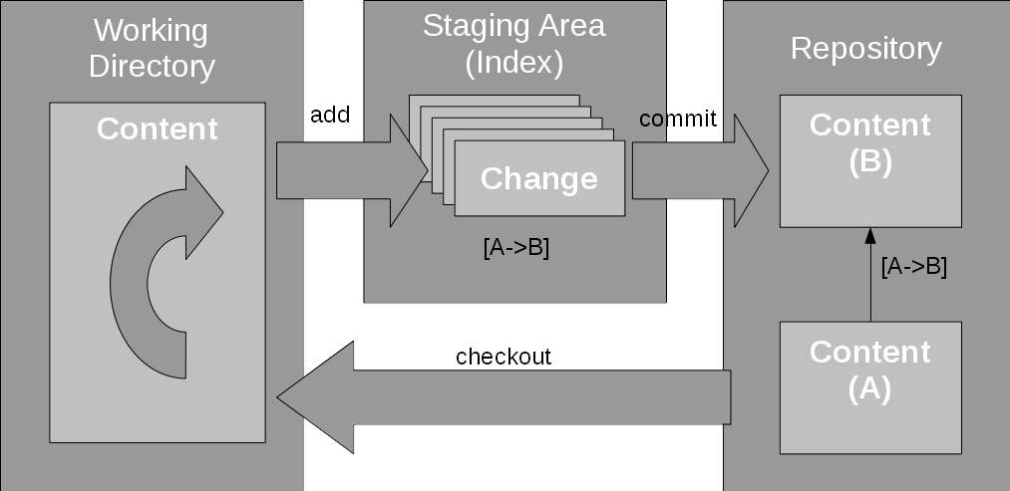
图 2-1 Git本地版本库结构

工作区
Working Directory，工作区，就是我们的工作目录，在工作目录中我们可以对代码进行修改，包括增加文件。

暂存区
Staging Area，暂存区，暂存代码的修改，代码修改可以通过add命令添加到暂存区保存，想要提交的修改就加入暂存区，开发者可以借助暂存区实现有选择地精确提交，一个提交只解决一个问题或修复一个Bug。

版本库
Repository，保存版本变更历史，通过commit命令将暂存区中保存的修改提交到版本库。

commit
Git commit命令将暂存区的修改提交到版本库中。
使用Git log命令时发现有如下信息：commit f6d6c1dac97aea7f83bc888d33846cdeb8340c70，commit后面的40位数字是一个Hash值，叫commit ID。
可以通过Git cat-file -p [commit ID]来查看commit对应的信息，一般情况下，只需要40位数字的前6位即可。
commit格式很简单：指明了该时间点项目快照的顶层树对象、作者/提交者信息（从 Git 设置的 user.name 和 user.email中获得)以及当前时间戳、一个空行，以及提交注释信息。

hooks

hooks是什么
Git也具有在特定事件发生之前或之后执行特定脚本代码功能（从概念上类比，就与监听事件、触发器之类的东西类似）。Git Hooks就是那些在Git执行特定事件（如commit、push、receive等）后触发运行的脚本。

hooks路径
每一个仓库都包含有.git/hoooks这个目录（没错，本地和远程都是这样），这里面就是放置Hooks的地方。你可以在这个目录下自由定制Hooks的功能，当触发一些Git行为时，相应的Hooks将被执行。

hooks定制
尽管.git/hooks/下的文件都是Shell Script，你完全可以给它替换成自己喜欢的Ruby，Python或者Perl。
关于这些脚本文件的命名，细心的读者就会发现图中的文件都是上面Git行为列表中列出的名称加上后缀.sample。没错就是这样，把那些文件的后缀去掉，或者以列表中的名字直接命名，就会把该脚本绑定到特定的Git行为上。
所以说，Git Hooks的正确操作方式是：写脚本。

fast-forward
当前分支合并到另一分支时，如果可以通过直接移动分支指针完成，这个过程叫做fast-forward。
将develop分支合并到release分支上时，会有如下合并情况出现：
fast-forward
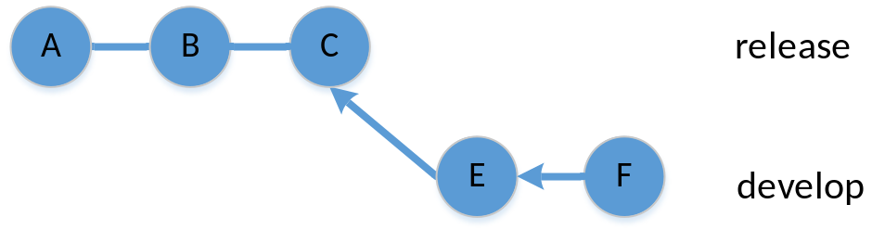
图 2-2 fast-forward合并示意图
non fast-forward
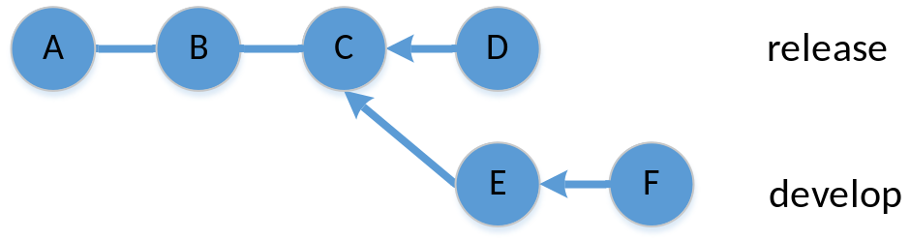
图 2-3 non fast-forward合并示意图

merge

rebase
merge和rebase通过项目中分支的变化一块描述。
假设一个分支上有三个提交A、B、C：
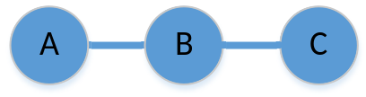
图 2-4 单个分支示意图
开发者jim创建了新提交D，开发者bob创建了新提交E：
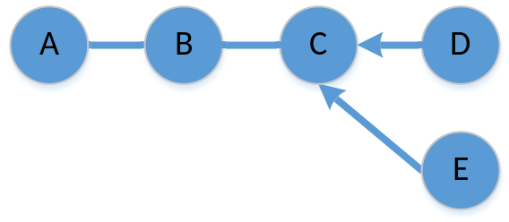
图 2-5 分支产生示意图
Jim要合并分支有两个方法，merge和rebase.
merge分支，产生新的提交F，F包含了D和E的更改，但merge后分支图上出现了菱形，会使部分人迷惑。
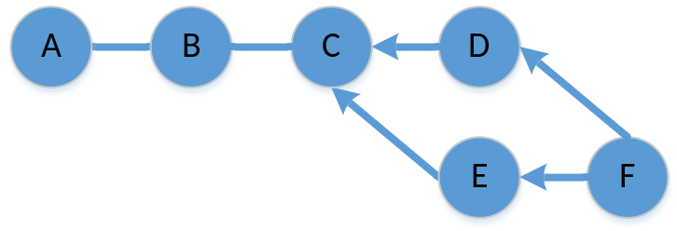
图 2-6 分支merge效果图
远程长期分支之间才允许使用merge操作，以便反映开发活动的脉络，这是管理员的事情。
rebase，产生新的提交E’，E’其实是将C与E进行diff操作后，将diff的结果以patch的形式打到ABCD分支上，形成新的提交E’， jim可以忽略提交E，好像提交E在jim的分支上不曾出现过一样，这样提交历史是线性的，大部分开发者都喜欢这种提交历史。
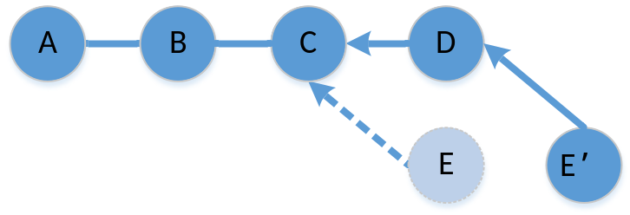
图 2-7 分支rebase效果示意图

HEAD指针
HEAD不是一个分支。
HEAD是Git内部用来追踪当前位置的指针，指向当前操作提交点，可以指向分支，也可以指向某一个提交，通过checkout改变HEAD指向的位置。
形象的说法就是：HEAD 就指向哪儿，你现在在哪儿操作，所以 Git 才知道你在哪儿！

Gerrit
Gerrit是一个开源的基于web页面的支持团队协作开发代码的工具，团队成员可以审核彼此的代码提交，终审者对代码提交具有通过或拒绝的权利，它和Git紧密协作。
开发者并不将代码修改直接推送到远程版本库中，Gerrit会将开发者的提交转换为一个个评审任务，经过评审后由终审者合并入库。

Change-Id
使用Gerrit评审代码时，每个提交都包含唯一的Change-Id。
Change是Gerrit中的一个Review任务，每个Review任务对应一个Change-Id。Change-Id 以字母 I 开头，包含了一个唯一的 40 位 SHA1 哈希。
有时对于一个评审任务要进行多次修正（git commit --amend），应该保持Change-Id不变，这样就不会产生新的Change，而是在原有的Change下产生一个新的Patch Set。
为了保证已经提交审核的修订通过审核入库后，被别的分支 cherry-pick 后再推送至服务器时不会产生新的重复的评审任务，Gerrit 设计了一套方法，即要求每个提交包含唯一的 Change-Id，这个 Change-Id 因为出现在日志中，当执行 cherry-pick 时也会保持，Gerrit 一旦发现新的提交包含了已经处理过的Change-Id ，就不再为该修订创建新的评审任务和 task-id，而直接将提交入库。
为了实现 Git 提交中包含唯一的 Change-Id，Gerrit 提供了一个钩子脚本，放在开发者本地 Git 库中（hooks/commit-msg）。这个钩子脚本在用户提交时自动在提交说明中创建以 “Change-Id: ” 及包含Git hash-object 命令产生的哈希值的唯一标识。当 Gerrit 获取到用户向refs/for/<branch-name> 推送的提交中包含 “Change-Id: I…” 的变更 ID，如果该 Change-Id 之前没有见过，会创建一个新的评审任务。

